Unidad 1

¿Qué es un modelo?

Es una representación de la realidad

Tenemos un sistema que necesitamos reproducir mediante un modelo: esquemas, grafos, dibujos, maquetas, modelos físicos o modelos matemáticos.

¿Qué es simular?

Hacer evolucionar un modelo para observar su comportamiento a través del tiempo.

Es el proceso de construir un programa de computadora que describa el comportamiento del sistema de interés, o refleje el modelo que lo representa, y proceder a experimentar con el programa o modelo para llegar a conclusiones que apoyen la toma de decisiones.

Es “fingir”.

Es llegar a la esencia de algo prescindiendo de la realidad.

Es la técnica de resolver problemas siguiendo los cambios en el tiempo de un modelo.

Es el proceso de diseñar y desarrollar un modelo computarizado de un sistema o proceso, y conducir experimentos con ese modelo con el propósito de entender el comportamiento del sistema o evaluar estrategias con las cuales se puede operar el sistema.

Es una técnica numérica para realizar experimentos en una computadora digital. Que involucran ciertos tipos de modelos matemáticos y lógicos que describen el comportamiento de sistemas de negocios, económicos, sociales, biológicos, físicos o químicos a través de largos periodos de tiempo.

¿Cuál es el objetivo de la simulación?

Describir el comportamiento de sistemas.

Postular teorías o hipótesis que expliquen el comportamiento observado.

Usar estas teorías para predecir un comportamiento futuro, es decir, los efectos que se producirán mediante cambios en el sistema o en su método de operación.

Distintas formas de estudiar un sistema

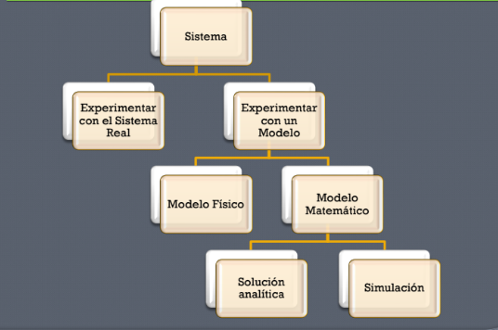

Clasificación de sistemas

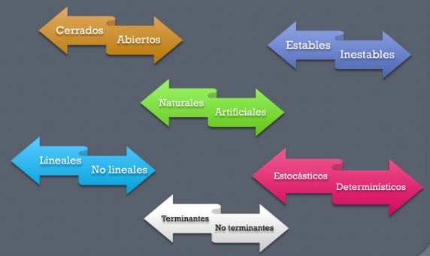

Clasificación de modelos

Sistemas discretos -> los cambios se manifiestan de manera discreta, es decir, ocurren cambios en un momento t0, luego el siguiente en un tiempo t1, y así sucesivamente. Y hasta el siguiente tiempo tn no hay cambios -> son sistemas estocásticos o probabilísticos, en los que intervienen variables aleatorias.

Sistemas continuos -> los cambios se miden continuamente -> sistemas determinísticos, que se pueden modelar con ecuaciones diferenciales.

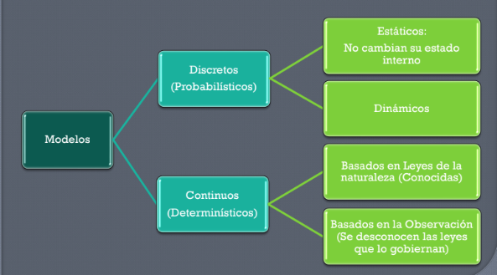

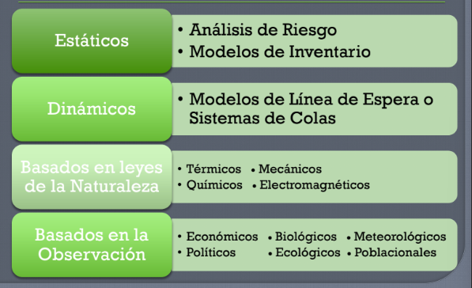

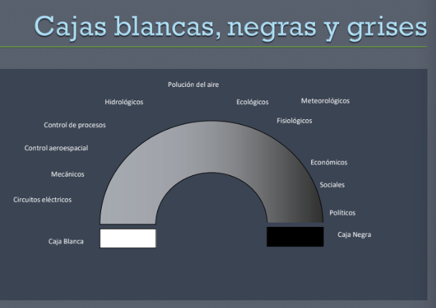

Ventajas de la simulación

* Permite estimar medidas de desempeño, bajo diferentes escenarios.
* Es útil cuando no hay una formulación matemática.
* Otorga control sobre condiciones experimentales.
* Manejo arbitrario del tiempo.
* Ayuda a estudiar sistemas inexistentes.
* Permite estudiar sistemas estocásticos.
* Puede ser usado repetidamente una vez construido.

Desventajas

* Costos
* Puede aparentar reflejar con precisión un sistema real, cuando en verdad no lo hace.
* No podemos medir el grado de imprecisión.
* No sirven para encontrar soluciones óptimas. Se limita a dar evaluaciones de posibles soluciones.
* No es sustituto de un análisis detallado.

Peligros

* Interferir resultados con una sola corrida, asumiendo independencia.
* Uso arbitrario de distribuciones y suposiciones.
* Impresionarme con el gran volumen de información, pero que no refleje el sistema estudiado.
* Los resultados pueden dar lugar a una excesiva confianza.
* Es posible que se ignoren factores tecnológicos y de índole humana.
* Basar las decisiones en el promedio de estadísticas cuando de hecho los resultados son de hecho cíclicos.

Simulaciones terminantes

Por lo general no alcanzan un estado estable.

Hay un evento natural que determina el tiempo de simulación.

Ejemplos

Oficina/comercio con horarios de apertura y cierre.

Confrontación militar que termina cuando algún bando pierde el 30% de su fuerza.

Una empresa recibe una orden para fabricar una cantidad X de artículos con ciertas especificaciones.

Simulaciones no terminantes

Sistemas cuya vida se prolonga en el tiempo.

Suelen alcanzar un estado estable.

Al inicio presentan un estado transitorio.

Ejemplos

Central telefónica.

Líneas de ensamblaje o de producción contínua.

Atención en salas de emergencia.

Sistemas de redes.

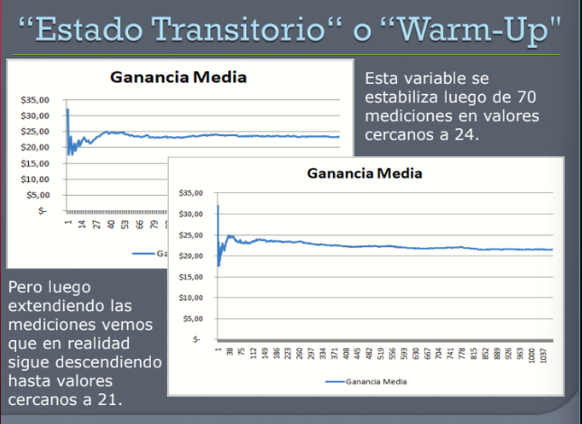

Supresión del “estado transitorio”

La mayor dificultad:

* Definir cuándo termina.

Métodos de supresión

1. corridas prolongadas.
2. inicialización adecuada.
3. truncamiento.
4. eliminación de datos iniciales.
5. traslado de medias de replicaciones independientes.
6. medias de tandas

Lenguajes de propósito general versus lenguajes de simulación

Diferencias

Organización del tiempo y las actividades

Definición y estructuración de las entidades del modelo

Prueba de actividades y condiciones sobre los elementos

Tipos de pruebas estadísticas posibles sobre los elementos

Facilidad para cambiar la estructura del modelo

Lenguajes de propósito general

Ventajas

No hay restricciones para el formato de salida

A menuda se conoce muy bien el lenguaje

Menor costo de software

Desventajas

Tiempo de programación más largo

Debemos crear rutinas de detección de errores

Lenguajes de simulación

Ventajas

Provee la mayoría de los funcionalidades necesarias para construir un modelo

Genera automáticamente ciertos datos necesarios

Facilita recopilación y despliegue de los datos producidos

Controla administración y asignación del almacenamiento de la computadora, durante la corrida

Desventajas

Debe apegarse a los formatos de salida del lenguaje

Flexibilidad reducida y tiempo de ejecución incrementado

Etapas del proceso de simulación

1. Definición del problema
2. Formulación - Construcción del modelo
3. Adquisición y preparación de datos
4. Traslación - Programación del modelo
5. Validación
6. Planeación táctica y estratégica
7. Experimentación
8. Interpretación y análisis de resultados
9. Implantación
10. Documentación

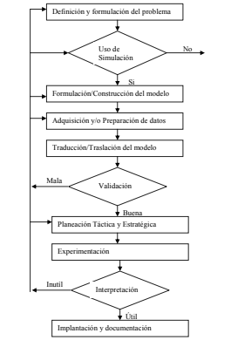

Técnicas de validación del modelo

Hay que validar tres puntos claves del modelo

1. Supuestos
2. Valores de entrada y distribuciones
3. Valores de salida y conclusiones

Técnicas

1. Intuición de experto
2. Mediciones en el sistema real
3. Resultados teóricos
4. Análisis de sensibilidad

Qué son los números pseudoaleatorios -> se generan con fórmulas matemáticas

Son números entre 0 y 1, donde cada número tiene las mismas posibilidades de salir. Primero se tiene que determinar la cantidad de decimales, para saber la cantidad de números que se van a poder generar y su distribución.

Se utilizan números pseudoaleatorios porque es complicada obtener números aleatorios a través de medios físicos, como la tirada de una moneda o un dado.

Propiedades

* Deben tener una distribución uniforme

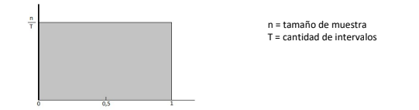

Si tomamos por ejemplo una muestra de 1000 números pseudo aleatorios (n=1000), y luego dividimos el eje de las abscisas entre 0 y 1 en una cantidad de intervalos T (T=10), y se distribuye cada número de la muestra en su intervalo correspondiente, deberíamos obtener que la cantidad de números en cada intervalo es de n/T (100 números por cada intervalo).

Pero en la realidad, la frecuencia observada no es igual a la frecuencia esperada.

La amplitud de estos desvíos, cuando ejecute la prueba de bondad de ajuste, es lo que me va a decir si rechazo o acepto estos números.

* La media de los números aleatorios entre 0 y 1 debería ser de 0,5; y la varianza de 1/12.
* Independencia: los números aleatorios no deben tener correlación entre sí, de manera que puedan dispersarse uniformemente dentro de todo el espectro de valores posibles.
* Deben tener un periodo o ciclo de vida lo suficientemente largo de acuerdo al uso que se les dará. El periodo es la cantidad de números obtenidos hasta que se repita algún número que ya existe en serie generada.
* Deben ser reproducibles. Una serie de números pseudo aleatorios debe poder ser reproducida.

Generadores de números pseudoaleatorios

* Método de congruencia lineal



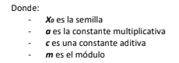

Semilla -> primer valor -> no me conviene utilizar números pares, es mejor usar números primos.



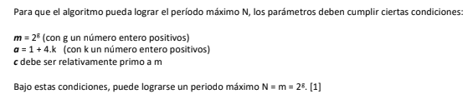

Para los trabajos prácticos vamos a omitir el -1 -> para evitar la salida del 1 en nuestra secuencia de números.

No se usa la semilla en la segunda fórmula, porque no es un número generado, sino que es elegido por nosotros.

Si utilizo un m grande el periodo entonces también lo será, por lo que si quiero que el periodo sea grande entonces m debe ser grande.

m -> número de base dos.

c -> relativamente primo a m -> es decir que el máximo común divisor entre m y c sea igual a 1.

a -> 1+4k -> k entero positivo.

Ejercicio 1: X0 = 6 k = 3 g = 3 c = 7

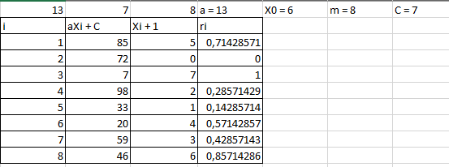

Método congruencial multiplicativo

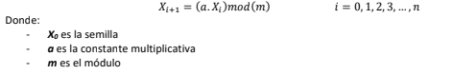



El periodo máximo al que podemos llegar es m/4



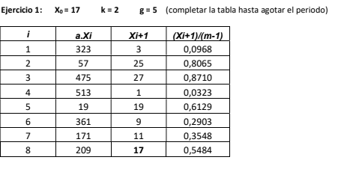

m = 32 N = 32/4 = 8

Función de densidad -> función que me dice la probabilidad acumulada desde un determinado valor hasta un determinado valor x.

Ejercicio

La temperatura de una estufa se comporta uniformemente dentro del rango de 80oC a 95oC. Simular 5 valores de

temperaturas:

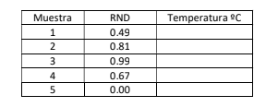

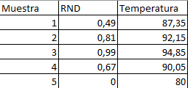

La llegada de personas a la caja de un banco se comporta de forma exponencial con media de 4 minutos por cliente.

Simular el comportamiento de la variable aleatoria:

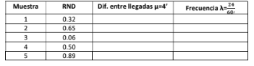

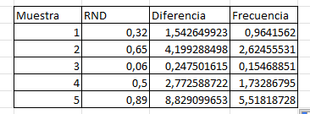

El volumen de un líquido de refresco sigue una distribución normal con media de 11 onzas y desviación estándar de 0,3 onzas. Generar 2 variables aleatorias normales utilizando el método Box-Müller y una variable aleatoria normal

utilizando el método de Convolución.

Utilizar la siguiente serie uniforme: 0,48 0,82 0,69 0,67 0,01 0,64 0,46 0,16 0,50 0,21 0,34 0,75.

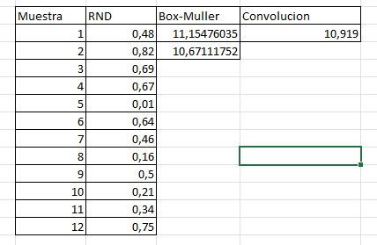

Método de montecarlo -> ejercicios

Freezers

25% compra frezzer económicos -> $8000

45% compra freezer estándar -> $16000

30% compra frezzer de última generación -> $30000

Simula la venta de 5 freezer y determine el promedio

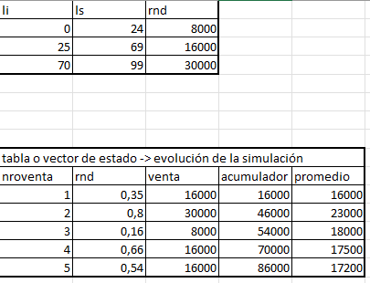

250 ataúdes de 1.70m

La población tiene una estatura normal con una media de 1.65 y una desviación estándar 0.05m.

El costo de cada ataúd es de $3000

Venta $8000

Si se modifica le hacemos un descuento del 5%

Calcule cuántas veces hiciste el descuento.

Utilidad promedio.

**TEORÍA DE COLAS**

**MODELO DE SISTEMAS DE COLAS**

Estudia el comportamiento de sistemas donde existe un conjunto limitado de recursos para atender las peticiones generadas por los usuarios.

NO ES NECESARIO QUE EXISTA COLA PARA QUE SEA UN SISTEMA DE COLAS.

En general se detectan porque son orientados a eventos.

Ejemplos:

* sistema de cajas en un banco
* atención de procesos por parte de una computadora
* tráfico de aviones, movimiento de los pasajeros, movimiento del equipaje, etc.

Elementos

* partiendo del objetivo obtener
* se deben identificar:
* eventos
* objetos
* colas

Tipos de eventos:

* llegada
* fin de actividad
* temporal

Si detecto de qué tipo de evento se trata tengo resuelto el problema en la mayoría de los casos.

Llegada -> significa que en el sistema aparece un nuevo objeto

Fin de actividad -> cuando se produce un fin de actividad en general significa que un objeto que estaba siendo atendido deja de ser atendido, y que el objeto que atendía deja de atenderlo.

Temporal -> es hora de terminar la simulación, está en todas las simulaciones. Es hora de cerrar el negocio, es hora de abrir el negocio.

Tipos de objetos:

* clientes -> en general, los clientes son transitorios. En general, estos esperan ser atendidos para obtener algún servicio.
* servidores -> en general, los servidores son permanentes. En general, estos prestan un servicio.
* atributos de los objetos

Características de las colas:

* FIFO/LIFO, etc.
* Impaciencia
* Prioridad
* Longitud máxima

Estadísticas, ejemplos

* tiempo promedio de permanencia en cola
* tiempo promedio de permanencia en el sistema
* cantidad promedio de clientes en cola -> tengo que multiplicar la cantidad de personas en cola, por el tiempo que estuvieron en cola, acumular y dividir por el tiempo total de la simulación. Es un promedio ponderado. Sería la cantidad de personas en cola en la fila anterior multiplicado por la resta de el tiempo actual y el tiempo anterior, más la cantidad acumulada hasta ese momento en cola y eso me da el acumulado.
* porcentajes de clientes no atendidos

Ejemplo peaje

* Clientes == vehículos, transitorios, ilimitados, tiempo entre llegadas.
* Servidores == Cabina de peaje (o más de ser necesarias), permanente (o transitorios de ser necesarios), tiempo de atención aleatorio.
* FIFO
* Cola sin prioridad
* Determinar tiempo máximo de espera en cola
* No hay cola máxima

Vector estado

* Evento
* Reloj de la simulación
* Llegada de vehículo (RND, tiempo acumulado, tiempo de próxima llegada)
* Fin de cobro de cabina (RND, tiempo calculado, tiempo de próximo fin de cobro cabina)
* Estado de la cabina
* Estado de la cabina
* Cantidad de vehículos en cola
* Tiempo máximo de espera en cola
* Tiempo de ingreso en la cola de cada vehículo (una columna para cada uno de los vehículos, para programar podríamos tener una tabla aparte para cada objeto transitorio).

Lo primero que tenemos que determinar para determinar el siguiente evento es el evento más cercano a terminar. Para este caso si primero se termina de cobrar o si llega antes un vehículo.

Y para cada evento tengo que determinar el siguiente evento en la simulación, y cuando va a terminar esta.

Los eventos temporales solamente los ponemos si son distintos al fin de la simulación.

Eso nos da el tiempo en el cual va a venir el siguiente vehículo.

Podemos tener varias colas porque podemos tener varios servidores. Las colas pueden tener capacidad máxima, por lo qué si llegamos a ese máximo la próxima llegada NO entra al sistema, por lo que no se debe contabilizar.

Nota == Hacer ejercicio 10, 52 y 6 de la guía.

Ejercicio 16

Tienes 2 vendedores que tardan entre 8 y 12 minutos en convencer a un cliente.

El 80% de los clientes compran a crédito y el otro 20% al contado.

Tenemos un fin de compra y un fin de reparto y una llegada de cliente.

Vamos a tener una cola para determinar una cola de crédito y una cola de contado, además de la cola de clientes.

Tenemos solamente un furgón de reparto.

El furgón sale sólamente sí hay 4 artículos de crédito. Si es de contado y el furgón está entonces este entra y se va y hay que generar el fin de reparto.

Ejercicio 26

La pista es una sola que se utiliza para despegar y para aterrizar.

Tenemos una capacidad máxima de cola. Que es de 30 aviones en total, contabilizando los que ya están en el aeropuerto, los que quieren llegar y los que quieren salir. Hay una cola que tiene prioridad sobre la otra (la de los que quieren aterrizar).

Tengo que preguntar por el estado de la pista.

Ejercicio 64 == EJERCICIO DE INTERRUPCIÓN

Es un muelle que puede atender simultáneamente dos barcos (tiene dos grúas).

Los tiempos de descarga se modifican según la cantidad de grúas que estén atendiendo.